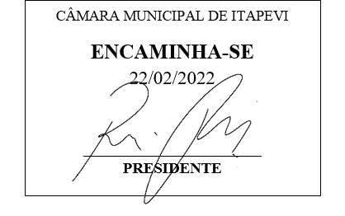
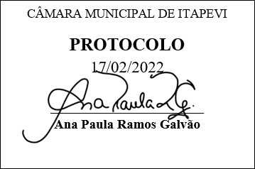
INDICAÇÃO Nº 1034/2022

Súmula: - Solicita providências do Executivo, junto a Secretaria de Infraestrutura e Serviços Urbanos, para que seja providenciada a limpeza da Viela na Rua Jaci Januário da Silva – próximo ao número 271 – Residencial Vale do Sol.

INDICO à Mesa, na forma regimental vigente, seja oficiado ao Excelentíssimo Senhor Igor Soares Ebert, Prefeito Municipal, para que seja providenciada a limpeza da Viela na Rua Jaci Januário da Silva – próximo ao número 271 – Residencial Vale do Sol.

Justificativa

Senhor Presidente: -
Senhores Vereadores: -
Senhoras Vereadoras: -

Trata-se de uma solicitação da comunidade, a limpeza da Viela se faz necessária, pois existe acumulo de lixo e entulho, trazendo uma grande quantidade de bichos e insetos, ocasionando um odor muito forte, podendo contaminar e trazer doenças as pessoas do bairro.

Desde já agradeço e conto com a compreensão de Vossa Senhoria.

Sala das Sessões Bemvindo Moreira Nery, 25 de Janeiro de 2022.
